19.05.2020 – kl. VII – matematyka - lekcja zrealizowana online (discord)

Przerabiamy lekcję – Iloczyn i iloraz potęg o tych samych podstawach
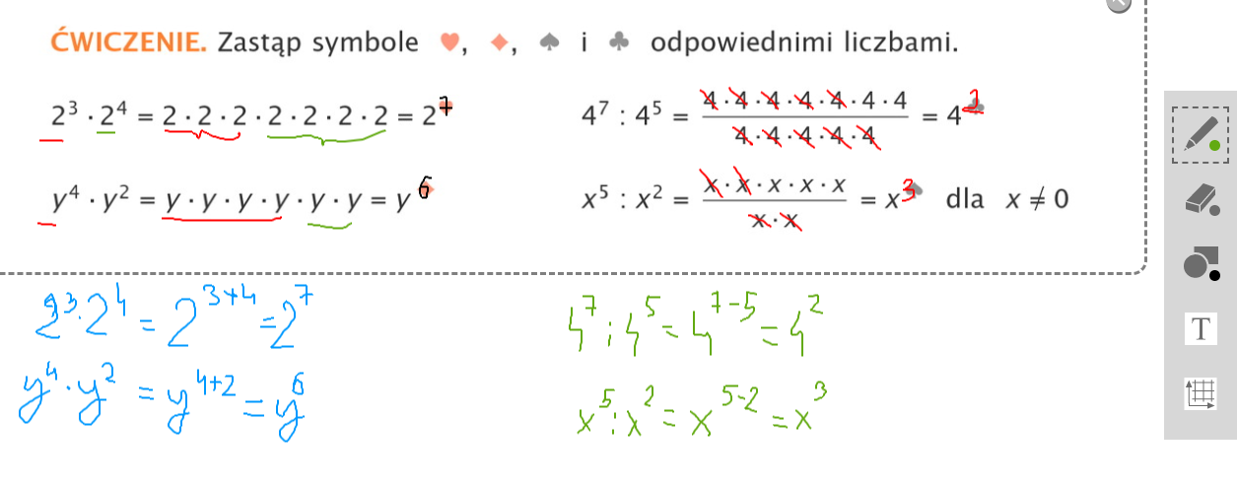
(podręcznik str.225-227)

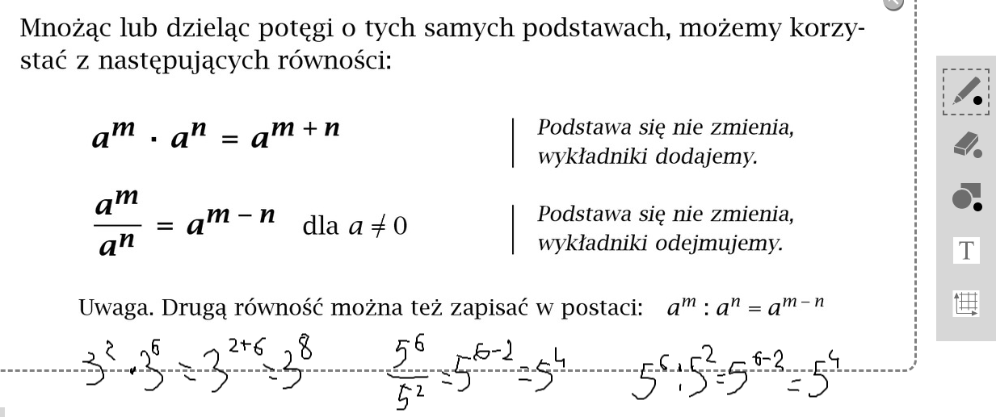
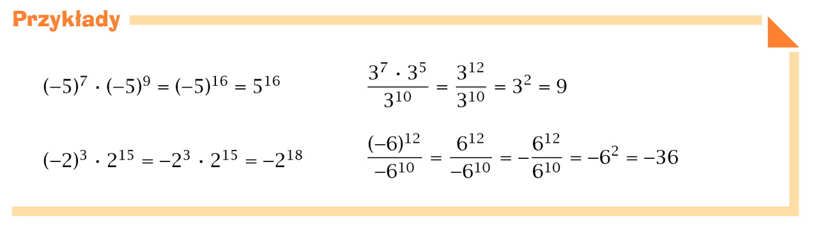

Z podręcznika wykonać zadanie 1 str. 226

